BAZAR DĚTSKÝCH POTŘEB

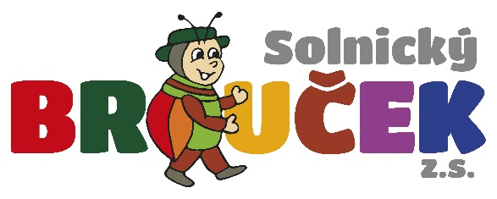
4. – 7.10. 2021

ve Společenském domě v Solnici
dětské ZIMNÍ oblečení, hračky a potřeby pro děti
jen hezké a čisté věci – počet omezen na 25 kusů (2 páry bot)

4.10. pondělí PŘÍJEM 9:00 – 17:00
5.10. úterý PRODEJ 9:00 – 17:00
6.10. středa třídění
7.10. čtvrtek VÝDEJ 9:00 – 17:00

Prosíme prodávající, aby si vyzvedli tiskopisy s pořadovým číslem v Broučku ve Společenském
domě v Solnici (po domluvě na tel. č. 724 737 946) a sepsali označené věci předem doma.
Sepisování na místě pouze do 10 kusů. www.osbroucek.info

